TRACCIA GIORNO 4

METASPLOIT:ATTACCO PORTA 445

1. OBBIETTIVI
Per mettere in pratica i concetti imparati durante le lezioni, si richiede di scansionare tramite Nessus i servizi e le vulnerabilità presenti nella metasploitable e sfruttare la porta 445 per tentare un attacco con Metasploit.

Requisiti
- IP Kali Linux: 192.168.50.100
- IP Metasploitable: 192.168.50.150
- Listen port(payload): 5555

2. CONFIGURAZIONE LABORATORIO

2.1 IMPOSTAZIONE SCHEDE DI RETE
Per poter eseguire il compito è necessario che le 2 macchine siano in collegamento, quindi dalle impostazioni di rete della Virtual Box le schede devono essere nella stessa rete interna.

2.2 CONFIGURAZIONE INDIRIZZI IP
1. Per configurare IP della metasploitable si opera da terminale con il seguente comando
,che cambia l’indirizzo temporaneamente per questa sessione.
2. Per la macchina Kali si agisce dalla GUI aprendo il pannello NetworkManager
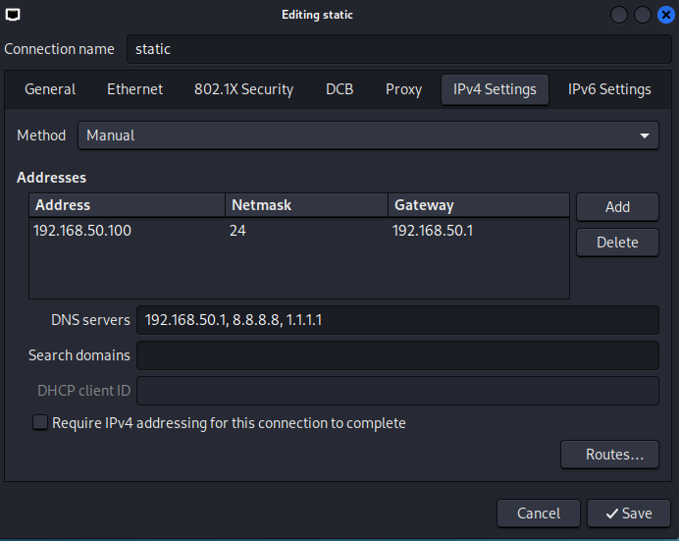
3. Per verificare che le due macchine sono in comunicazione usando il comando ping.
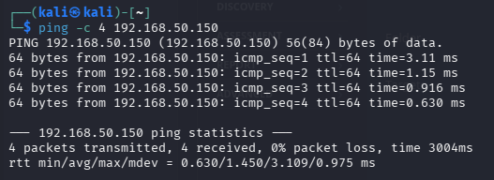

3 FASE DI ATTACCO

3.1 SCANSIONE E ANALISI DELLE VULNERABILITÀ
Da terminale fare una scansione generale delle porte attive della macchina target tramite nmap.

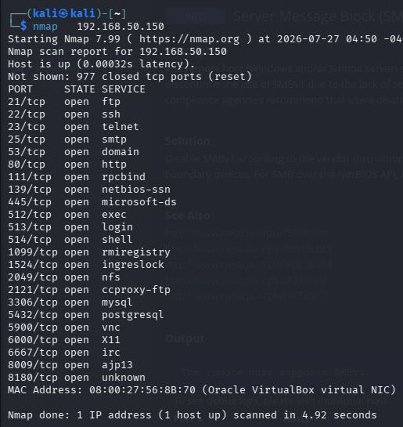
La scansione ha confermato che la porta 445 è attiva

Per evere una visione più completa dei servizi e le loro vulnerabilità eseguire la scansione della macchina vittima con il programma Nessus
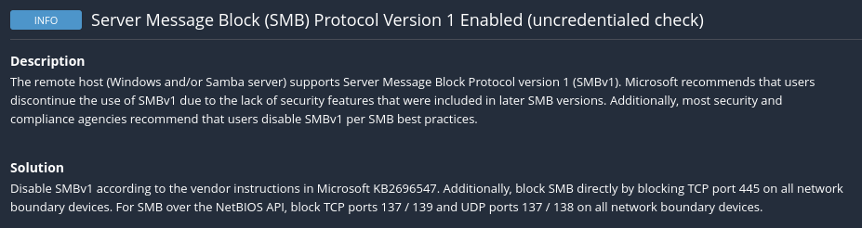
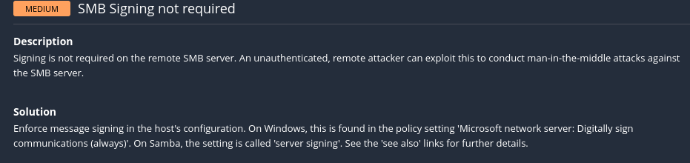
La scansione ha individuato che sulla porta 445 è in ascolto il servizo SMBv1 e che l’accesso al server non necessita di credenziali.

3.2 FASE DI EXPLOIT
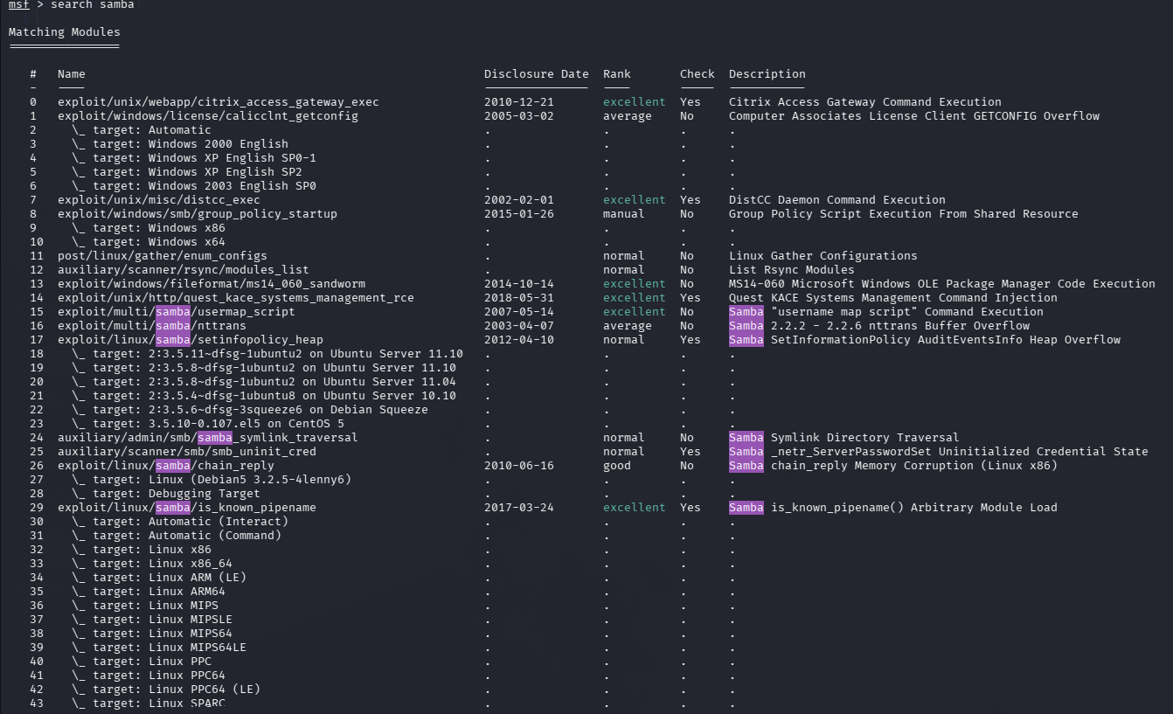
Per eseguire l’attacco vero è proprio avviare la console di metasploit e ricercare un modulo idoneo per il servizio smb.
Tra i candidati proposti una buona scelta è il modulo exploit/multi/samba/usermap_script poiché ha un punteggio di affidabilità eccellente oltre a permettere l’accesso immediato come root.
Dopo aver selezionato l’exploit con il comando show options per visualizzare i parametri da configurare. Per questo attacco si devono impostare gli IP delle due macchine e, come richiesto dalla traccia, la porta in ascolto dell’attaccante. Avviare poi l’attacco.
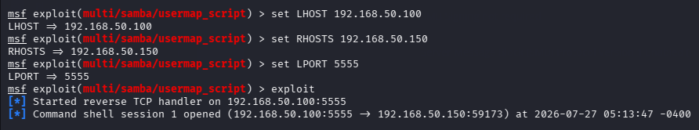
L’azione sembra aver stabilito la sessione, ma per verificare di aver ottenuto il controllo della macchina usare il comando ifconfig, che restituisce gli IP.
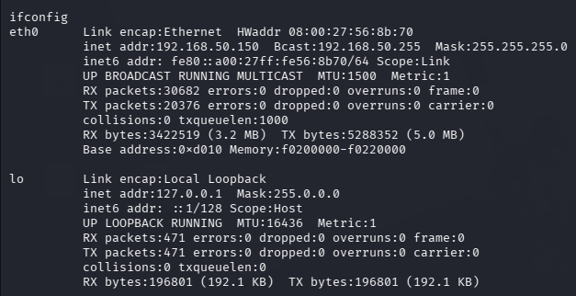
Il comando ha restituito gli indirizzi del target confermando che l’exploit è stato eseguito correttamente.

4 ANALISI DELLE VULNERABILITÀ E DESCRIZIONE DELL’EXPLOIT

4.1 SCANSIONE DELLE VULNERABILITÀ

È stata eseguita una scansione completa delle porte TCP tramite l'utility Nmap, confermando l’apertura di molteplici porte tra le quali la porta 445, che ha fatto da vettore d’attacco per l’infiltrazione nel sistema.
Per ottenere una visione più dettagliata, è stata condotta una scansione approfondita tramite Nessus. Dall'analisi dei plugin restituiti dal report sulla porta e 445/TCP, sono emerse le seguenti criticità e informazioni di footprinting:
- Versione del Servizio : Rilevato il servizio SMB/CIFS attivo su sistema operativo Unix con versione esatta Samba 3.0.20-Debian.
- Versione del Protocollo : Il target supporta unicamente il protocollo obsoleto SMBv1, risultando privo di supporto per i dialetti moderni e sicuri (SMB2 e SMB3).
- Mancanza di SMB Signing : Sul server non è imposto l'obbligo di firma digitale dei pacchetti (SMB Signing not required), esponendo il canale a possibili attacchi di tipo Man-in-the-Middle (MitM).

4.2 ANALISI VULNERABILITÀ
L'identificazione precisa della versione Samba 3.0.20 ha permesso di confermare la presenza di una celebre vulnerabilità di tipo Remote Code Execution (RCE), catalogata come CVE-2007-2447 (Samba "username map script" Command Execution).

4.2.1 MECCANISMO DELLA FALLA
La vulnerabilità risiede nella mancata sanificazione degli input gestiti dall'opzione di configurazione username map script nel file smb.conf. Sfruttando la porta 445/TCP come punto d'ingresso, l'attaccante invia una richiesta d'accesso contenente caratteri speciali all'interno del nome utente e il servizio Samba li esegue direttamente a livello di sistema operativo

4.2.2 DETTAGLI DEL MODULO EXPLOIT UTILIZZATO
exploit/multi/samba/usermap_script:
- Iniezione e Reverse Shell: L'exploit invia un pacchetto SMB formattato ad hoc contenente un comando che forza la macchina vittima ad avviare una connessione in uscita (Reverse Shell) verso l'indirizzo dell'attaccante.
- Elevazione dei Privilegi: Poiché su Metasploitable 2 il demone smbd viene eseguito con i permessi di sistema, la sessione remota garantisce un accesso immediato con privilegi completi di root.

5. CONCLUSIONE E RACCOMANDAZIONI
L’attività ha permesso di seguire e dimostrare la verie fasi di una attacco informatico. Dall’analisi preliminare alla reale compromissione.
La fase di scansione ha evidenziato il servizio Samba 3.0.20 attivo sulla porta 445, che è stato il principale vettore d’attacco, infatti grazie alla mancanza di sanificazione della funzionalità username map script ha consentito di sfruttare il modulo exploit/multi/samba/usermap_script.
Questo exploit tramite esecuzione di codice remoto senza autenticazione crea una shell con privilegi massimi di root.

raccomandazioni
- Aggiornare i servizi alle versioni più recenti, che hanno corretto la vulnerabilità CVE-2007-2447.
- Disabilitare i protocolli SMBv1 in favore di quelli più moderni e sicuri SMBv2 e SMBv2.
- Forzare l’utilizzo di credenziali complesse e metodi di autenticazione robusti come MFA/MFA2.
- Usare strumenti di scansione di rete e monitoraggio del traffico. Impostare regole di firewalling, consentendo l'accesso esclusivamente agli indirizzi IP e ai segmenti di rete strettamente autorizzati.
- Abilitare la firma digitale obbligatoria sui pacchetti SMB aggiungendo la direttiva server signing = mandatory nel file smb.conf per neutralizzare il rischio di attacchi Man-In-The-Middle.

